
INFORME TÉCNICO DE FISCALIZACIÓN AMBIENTAL

MINA EL TENIENTE

DFZ-2019-276-VI-RCA

 | Nombre | Firma
Aprobado y Revisado | Santiago Pinedo I.
Elaborado | Susana Sánchez V.

1 RESUMEN 2
2 IDENTIFICACIÓN DE LA UNIDAD FISCALIZABLE 3
2.1 Antecedentes Generales 3
2.2 Ubicación 4
3 INSTRUMENTOS DE CARÁCTER AMBIENTAL FISCALIZADOS 6
4 ANTECEDENTES DE LA ACTIVIDAD DE FISCALIZACIÓN 7
4.1 Motivo de la Actividad de Fiscalización. 7
4.2 Materia Específica Objeto de la Fiscalización Ambiental. 7
4.3 Aspectos relativos a la ejecución de la Inspección Ambiental. 7
4.3.1 Primer día de inspección. 7
4.4. Revisión Documental 9
4.4.1 Documentos Revisados 9
5 HECHOS CONSTATADOS 10
5.1 Incidente Ambiental por rotura de canal de conducción de pulpa mineral tramo Planta Sewell- Colon. 10
5.2 Afectación calidad de agua y sedimentos. 20
6 CONCLUSIONES 32
7 ANEXOS 33

- RESUMEN

El presente documento da cuenta de los resultados de las actividades de fiscalización ambiental realizada por la Superintendencia del Medio Ambiente, en conjunto con la Superintendencia de Servicios Sanitarios (SISS) y la Dirección General de Aguas (DGA), todos de la Región del Libertador General Bernardo O´Higgins, a la unidad fiscalizable “Mina El Teniente”, correspondiente al proyecto "Optimización Capacidad de Beneficio - División El Teniente", RCA N° 525/2013. La actividad de inspección fue desarrollada durante el día 6 de febrero de 2019 (ver Anexo 1).

El motivo de la actividad de fiscalización ambiental correspondió a una actividad no programada, en el marco de la contingencia por incidente ambiental ocurrido el día 5 de febrero de 2019, a las 18:55 hrs, en el sector Km 4,23 Canal de Pulpa Sewell – Colón, donde se produjo rebose de pulpa de mineral producto del desprendimiento de rocas en el interior del túnel, el cual obstruyó el canal que conduce la pulpa de mineral, generando el derrame de pulpa, la cual escurrió por el interior del túnel saliendo por Adit (portal de acceso a túnel) y luego por la ladera del cerro, la cual sedimentó en su trayecto, alcanzando una fracción al cauce del Río Coya. Debido a lo anterior, el titular aplicó las siguientes medidas inmediatas: detención de Planta de Molienda Sewell, se activa protocolo para monitoreo y análisis de aguas al Río Coya, se activa protocolo comunicación a Junta Vigilancia Río Cachapoal y reporte a autoridades, se inspecciona lugar del incidente, se inicia limpieza y posterior realización de análisis causal.
El proyecto que compone la unidad fiscalizable y que fue fiscalizado durante el desarrollo de la actividad, consiste en la optimización del beneficio de minerales de cobre y ocasionalmente algunos recursos minerales de baja ley a una tasa de procesamiento de 167.000 toneladas por día (167 kt/d) como promedio anual. Para esto, se utiliza la capacidad construida de las instalaciones de beneficio de mineral en las plantas de Colón y Sewell, y se realizan mejoras menores en la infraestructura existente y en los sistemas de control del polvo de la planta de chancado Sewell, extendiendo su vida útil por un período de 25 años.

Las materias relevantes objeto de la fiscalización incluyeron: Plan de contingencia ante el incidente ambiental por rotura de canal de conducción de pulpa mineral tramo planta Sewell- Colón y afectación de calidad de aguas y sedimentos.

Los resultados de las actividades de fiscalización, asociados al Instrumentos de Carácter Ambiental indicado en el punto 3, permitieron concluir que se verifica la conformidad de las materias relevantes objeto de la fiscalización, cumpliendo el titular con el Plan de Contingencia establecido en la RCA 525/2013. Debido a los datos de calidad de aguas permitieron reconocer que el efecto del derrame –detectado a 2.500 metros aguas abajo a la luz de los resultados DGA del día 06-02-2019– no habría alcanzado la zona de confluencia entre el Río Coya y el Río Cachapoal. Cabe destacar que el muestreo del titular –realizado a las 7:59 hrs del día 06-02-2019– es anterior a los muestreos realizados por DGA en M1 y M2. Además, la ausencia de efectos atribuibles al derrame en el sector de confluencia puede explicarse en parte por la distancia de más de 15 Km entre dicho sector y el punto del derrame, lo que sumado al caudal que presentaba el Río Coya el día de la inspección, contribuiría al efecto de dilución de los metales aportados por la pulpa de mineral.
Es importante destacar que producto del incidente, el titular compromete como medida correctiva adicional al plan de contingencia establecido, implementar un monitoreo en línea de parámetros básicos en Bocatoma Confluencia (ubicada en río Coya). El plazo de implementación de dicho monitoreo se realizará el 30-12-2019”. No obstante, se sugiere al titular especificar los parámetros básicos que se medirán, además, señalar si dicho monitoreo se realizará de manera continua. Si bien, esta medida es “voluntaria” por parte del titular, para que esta Superintendencia pueda acceder a los datos, sería necesario que el sistema de monitoreo se ajuste a los estándares del reciente instructivo que se dictó sobre la materia, "Instructivo Técnico para la conexión en línea de sistemas de monitoreo de la superintendencia del medio ambiente" (https://portal.sma.gob.cl/index.php/2019/03/08/sma-informa-sobre-instructivo-tecnico-para-la-conexion-en-linea-del-sistema-de-monitoreo/) . De esta manera, y una vez implantado el sistema de monitoreo, se solicita que el titular de aviso a esta Superintendencia, con el fin de poder acceder a dichos datos y obtener información precisa sobre la calidad de agua del río Coya.

- IDENTIFICACIÓN DE LA UNIDAD FISCALIZABLE

Antecedentes Generales

Identificación de la actividad, instalación, proyecto o fuente fiscalizada: Mina El Teniente.
Región: Del Libertador General Bernardo O´Higgins. | Ubicación específica de la actividad, proyecto o fuente fiscalizada: Instalaciones de la División El Teniente, en Km 4,23 canal de conducción pulpa mineral tramo Planta Sewell a Colón.
Provincia: Cachapoal.
Comuna: Machalí.
Titular de la actividad, instalación, proyecto o fuente fiscalizada:  CODELCO DIVISIÓN EL TENIENTE | RUT o RUN: 61.704.000-K
Domicilio titular: Avenida Millán N° 1020, Rancagua. | Correo electrónico: druidiaz@codelco.cl
Domicilio titular: Avenida Millán N° 1020, Rancagua. | Teléfono: 72 2292212
Identificación del representante legal: Diego Ruidíaz Gómez | RUT o RUN: 6.568.034-3
Domicilio representante legal: Avenida Millán N° 1020, Rancagua. | Correo electrónico: luis.concha@codelco.cl
 | Teléfono: 9 92181710
Fase de la actividad, proyecto o fuente fiscalizada: Operación

Ubicación
Figura 1. Mapa de ubicación local (Fuente: Google Earth)
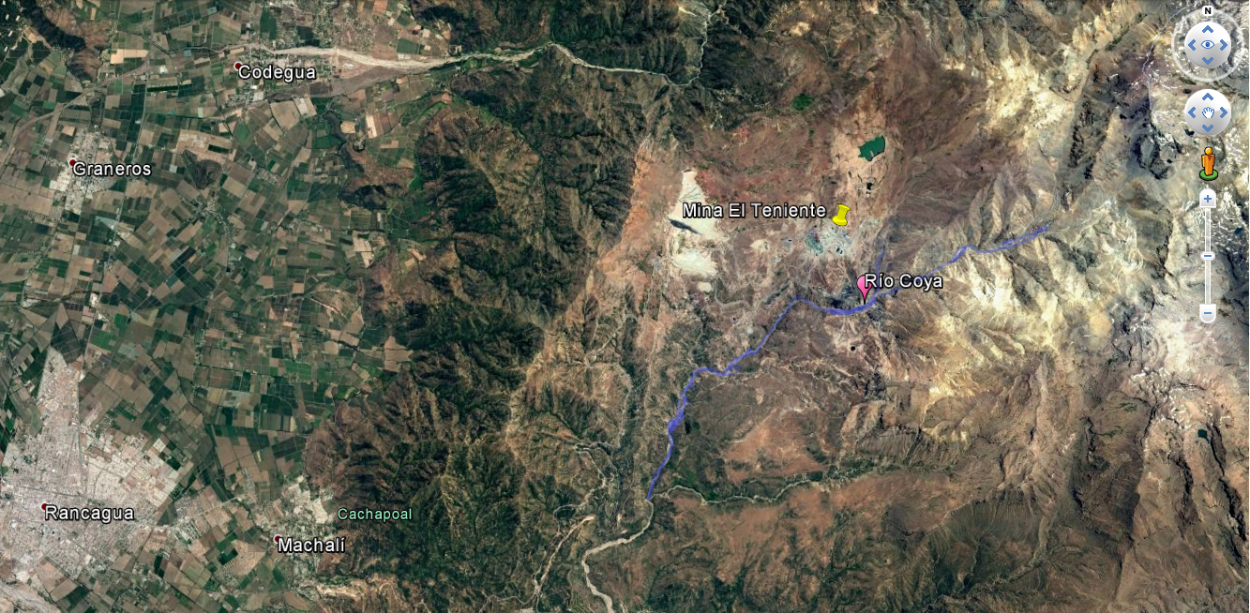
Coordenadas UTM de referencia: DATUM WGS 84 | Huso: 19 S | UTM N: 6.225.080 | UTM E: 3661.155
Ruta de acceso: El acceso al proyecto se realiza desde la ciudad de Rancagua a través de la Carretera del Cobre (H-29-H25), la cual se localiza al Este de la mencionada ciudad. Dicha carretera lleva directamente al ingreso principal de la Unidad Fiscalizable, en el sector denominado Maitenes.

Figura 2. Layout del canal de transporte pulpa de mineral, tramo Planta Sewell- Colon (Fuente: División El Teniente, Codelco).
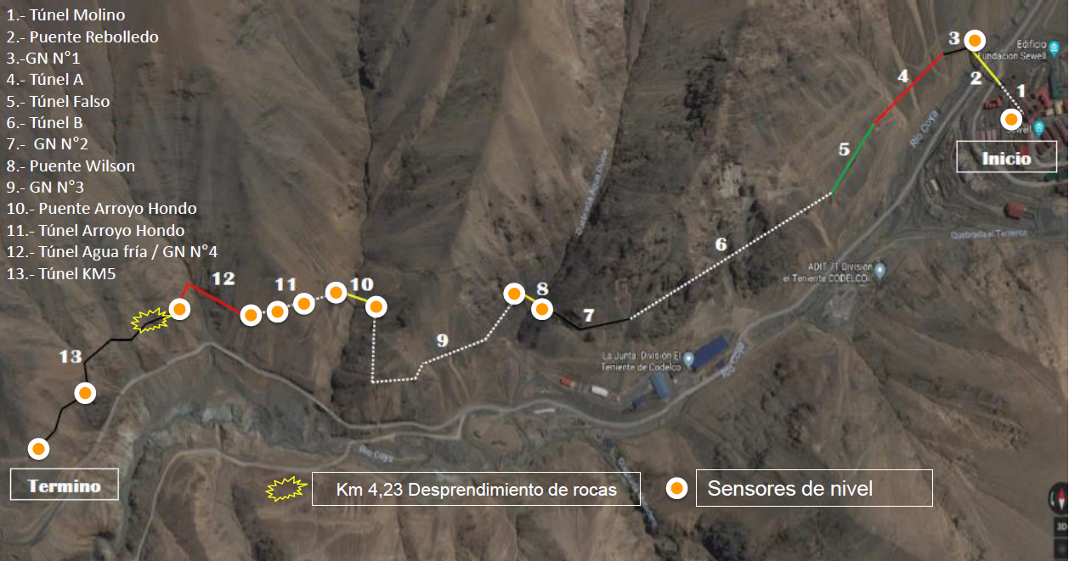

- INSTRUMENTOS DE CARÁCTER AMBIENTAL FISCALIZADOS

Identificación de Instrumento de Gestión Ambiental que regula la actividad, proyecto o fuente fiscalizada.
N° | Tipo de instrumento | N°/  Descripción | Fecha | Comisión / Institución | Nombre de la actividad, proyecto o fuente regulada | Comentarios | Instrumento fiscalizado
1 | RCA | 525 | 2013 | COREMA del Libertador General Bernardo O´Higgins. | "Optimización Capacidad de Beneficio - División El Teniente." | - | Sí

- ANTECEDENTES DE LA ACTIVIDAD DE FISCALIZACIÓN

Motivo de la Actividad de Fiscalización.
Motivo:  No programada | Descripción del motivo:  Se informa por parte del titular la situación de contingencia consistente en derrame de pulpa de mineral conducción Sewell – Colón sector Km 4,23

Materia Específica Objeto de la Fiscalización Ambiental.

- Incidente ambiental por rotura de canal de conducción de pulpa mineral tramo de planta Sewell- Colón
- Afectación de calidad de agua.

Aspectos relativos a la ejecución de la Inspección Ambiental.

4.3.1 Primer día de inspección.

Fecha de realización: 06-02-2019 | Hora de inicio: 12:00 |  | Hora de finalización: 17:38
Fiscalizador encargado de la actividad:  Susana Sánchez Valenzuela  Santiago Pinedo Icaza |  |  | Órgano:  SMA  SMA
Fiscalizadores participantes:  Patricio Bustos Barraza  Pamela Morales Bertetti |  |  | Órgano:  SISS  DGA
Existió oposición al ingreso: No |  | Existió auxilio de fuerza pública: No
Existió colaboración por parte de los fiscalizados: Sí |  | Existió trato respetuoso y deferente: Sí
Entrega de antecedentes solicitados: Sí |  | Entrega de acta: Sí, ver anexo 1
Observaciones: --

4.3.2. Esquema de recorrido
Figura 3. Esquema recorrido (Fuente: Google earth, 2019).
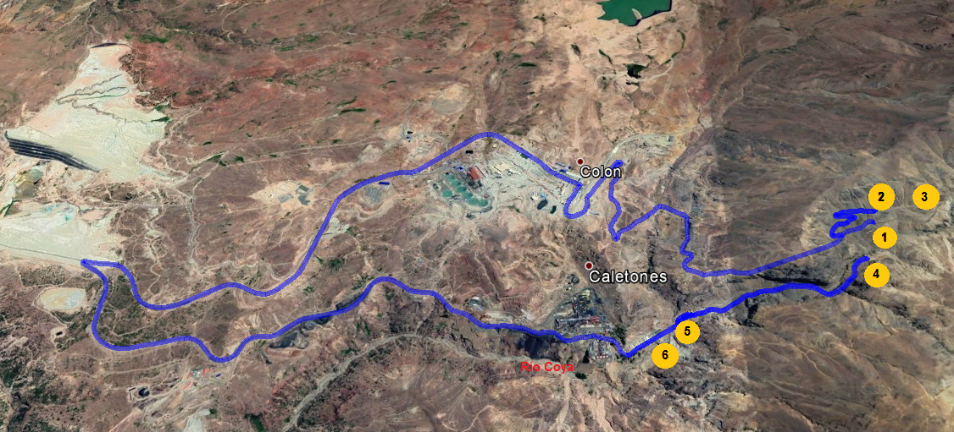

4.3.3. Detalle del Recorrido de la Inspección.
N° de estación | Nombre del sector | Descripción estación
1 | Camino a la altura del Km 5 de canal de conducción de pulpa mineral, tramo Planta Sewell – Colon | Sector presentó derrame de pulpa mineral, la cual había sido retirada y el camino se encontraba operativo, sin embargo, existían vestigios de pulpa mineral por los costados y quebradas.
2 | Adit de ventilación del túnel donde se encuentra la canal de pulpa mineral, tramo planta Sewell - Colón Bajo. | Sector de ventilación y acceso al túnel por donde salió la pulpa de mineral, producto del derrame, a la altura del Km 5 aprox. de canal de conducción de pulpa mineral, tramo Planta Sewell – Colon
3 | Punto donde hubo desprendimiento de roca al interior del túnel de canal de pulpa mineral | Sector donde ocurrió el desprendimiento de roca y posterior rotura de canal de pulpa mineral, generando la fuga de pulpa que escurrió por el interior del túnel saliendo por Adit y luego por la ladera del cerro.
4 | Río Coya | Sector del río Coya donde se observó escurrimiento de pulpa mineral desde la ladera del cerro alcanzando una fracción al cauce
5 | Bocatoma la confluencia | Sector donde se realizó toma de muestra de agua del Río Coya por parte de la DGA
6 | Puente El Sapo | Sector donde se realizó toma de muestra de agua del Río Coya por parte de la DGA.

4.4. Revisión Documental

4.4.1 Documentos Revisados
ID | Nombre del documento revisado | Origen/ Fuente | Organismo encomendado | Observaciones
01 | Resultados de muestreos de agua realizados después de incidente ambiental Análisis de Calidad de Agua | Documentación solicitada al titular a través de acta. | SMA | Entrega dentro del plazo. (Anexo 2).
4503 | Reporte de Inspección del día 5 de febrero de 2019. | Documentación solicitada al titular a través de acta | SMA | Entrega dentro del plazo a través de módulo de incidentes ambiental SISFA, adjunto informe final (Anexo 2).
4503 | Plan de saneamiento de las zonas afectadas, con su respectivo carta Gantt y plazos. | Documentación solicitada al titular a través de acta | SMA | Entrega dentro del plazo a través de módulo de incidentes ambiental SISFA, adjunto informe final (Anexo 2).
4503 | Informe sobre la mantención del túnel de la canal de pulpa mineral, Tramo Planta Sewell- Colón. | Documentación solicitada al titular a través de acta | SMA | Entrega dentro del plazo a través de módulo de incidentes ambiental SISFA, adjunto informe final (Anexo 2).
4503 | Copia de la última versión del Plan de Prevención de Contingencias y Emergencias asociados a la RCA N° 252/2013. | Documentación solicitada al titular a través de acta | SMA | Entrega dentro del plazo a través de módulo de incidentes ambiental SISFA, adjunto informe final (Anexo 2).
4503 | Estimación del volumen de pulpa mineral derramada | Documentación solicitada al titular a través de acta | SMA | Entrega dentro del plazo a través de módulo de incidentes ambiental SISFA, adjunto informe final (Anexo 2).
4503 | Análisis de Calidad de Agua | Documentación solicitada al titular a través de acta | SMA | Entrega dentro del plazo a través de módulo de incidentes ambiental SISFA, adjunto informe final (Anexo 2).
4503 | Medidas de Prevención Adicional | Documentación solicitada al titular a través de acta | SMA | Entrega dentro del plazo a través de módulo de incidentes ambiental SISFA, adjunto informe final (Anexo 2).

- HECHOS CONSTATADOS

Incidente Ambiental por rotura de canal de conducción de pulpa mineral tramo Planta Sewell-Colon.
Número de hecho constatado: 1 | Estación N°: 1, 2, 3, 4, 5 y 6
Documentación Revisada:
ID: 4503
Exigencias:
Considerando 3.6.4, RCA 525/2013
Plan de Contingencias
Medidas asociadas a la ocurrencia de derrames para las áreas: Canal de Pulpa Sewell – Colón y Canal de Relaves Colón – Carén.
a. Área Canal de Pulpa Sewell – Colón
Para la ocurrencia de derrames en el área de la Canal de Pulpa Sewell - Colón, las medidas de aplicación inmediatas y mínimas para contención y reparación de situaciones de contingencia, son las que se presentan a continuación:
a.2 Embanque con rebose o Filtraciones por Fallas estructurales puntuales.
- Solicitar al Jefe de Turno Proceso Sewell bajar el flujo de transporte de pulpa desde planta o detenerlo completamente si fuese necesario en aquellos casos que el embanque no se controle rápidamente, y por tanto el rebose continúe. Para ello, el Coordinador del Servicio de Monitoreo y Mantención de la Conducción, previa evaluación en terreno, se comunicará con el personal de la planta vía radio frecuencia o por frecuencia de radio de alto alcance (sistema Trucking).
- El Coordinador del Servicio de Monitoreo y Mantención de la Conducción solicitará en forma inmediata la conformación de una cuadrilla de emergencia para abordar la contingencia.
- En el caso de material derramado y de ser posible según el lugar de ocurrencia, se adoptarán acciones inmediatas para evitar la propagación o escurrimiento del derrame, tales como la formación de pretiles de confinamiento.
- Proceder a realizar las reparaciones del o los puntos con derrame utilizando los materiales disponibles (maderas, cementos de fragüe rápido, elementos sellantes, etc.)

c. Principales cursos de agua (especificando sectores) que pueden verse afectados por el derrame.
A continuación, se señalan los principales cursos de agua que eventualmente podrían verse afectados por el derrame en las áreas: Canal de Pulpa Sewell – Colón Canal de Relaves Colón – Carén.
c.1 Canal de Pulpa Sewell – Colón.
Ante la eventualidad de un derrame en la conducción de la canal de pulpa, el principal curso de agua que podría verse afectado es el Río Coya, específicamente en los sectores Puente Rebolledo, Quebrada Wilson, Quebrada Arrollo Hondo, Quebrada Sapos, Quebrada Olla Blanca y Quebrada Patos.
Cabe señalar que los principales cursos de agua y los sectores que pueden verse afectados por el derrame serán indicados en el documento “Procedimiento Manejo de Derrames de Pulpa Canal de Conducción Sewell – Colón”.
d. Sistema de Alerta y Comunicación con autoridades ambientales; en particular, la Dirección General de Aguas (DGA) de la región (o regiones), la Dirección Ejecutiva del Servicio de Evaluación Ambiental y la Superintendencia del Medio Ambiente (SMA) involucradas en el evento, señalando:
- Descripción del evento, indicando lugar específico de ocurrencia, área de influencia, duración y magnitud del evento y principales impactos ambientales.
- Detalle de cada una de las medidas utilizadas durante el evento de contaminación.
- Evaluación de los efectos sobre los recursos hídricos superficiales y/o subterráneos afectados y su medio ambiente asociado y los resultados de los monitoreos inmediatos en el área de influencia del derrame.
- En caso de ser necesario, un Programa de Medidas de Descontaminación de la zona, metodología y evaluación de la efectividad de las medidas, para ser aprobado por la DGA.
- Proposición de Monitoreo y Seguimiento de las variables ambientales afectadas con la ocurrencia del evento de contaminación, indicando parámetros a monitorear, área de monitoreo, procedimientos y frecuencia de éstos, informes, todo lo cual deberá ser aprobado por la DGA, previo a su implementación.
d. Sistema de Alerta y Comunicación con autoridades ambientales; en particular, la Dirección General de Aguas (DGA) de la región (o regiones), la Dirección Ejecutiva del Servicio de Evaluación Ambiental y la Superintendencia del Medio Ambiente (SMA) involucradas en el evento, señalando:
- Descripción del evento, indicando lugar específico de ocurrencia, área de influencia, duración y magnitud del evento y principales impactos ambientales.
- Detalle de cada una de las medidas utilizadas durante el evento de contaminación.
- Evaluación de los efectos sobre los recursos hídricos superficiales y/o subterráneos afectados y su medio ambiente asociado y los resultados de los monitoreos inmediatos en el área de influencia del derrame.
- En caso de ser necesario, un Programa de Medidas de Descontaminación de la zona, metodología y evaluación de la efectividad de las medidas, para ser aprobado por la DGA.
- Proposición de Monitoreo y Seguimiento de las variables ambientales afectadas con la ocurrencia del evento de contaminación, indicando parámetros a monitorear, área de monitoreo, procedimientos y frecuencia de éstos, informes, todo lo cual deberá ser aprobado por la DGA, previo a su implementación.

e. Remitir el “Informe de Investigación de Incidente a la Superintendencia del Medio Ambiente.
El Titular remitirá a la Superintendencia del Medio Ambiente un “Informe de Investigación de Incidente”, a más tardar 15 días después de ocurrido el incidente en el Canal de Pulpa Sewell – Colón o en la Canal de Relaves Colón – Carén.

Hecho (s):

- El Sr Luis Concha, Director de Medio Ambiente, explicó las circunstancias en la que ocurrió el incidente detallando que; el evento se produjo el 05 de febrero de 2019, a las 19:00 hrs aproximadamente, donde se detectó escurrimiento de pulpa mineral por ladera de cerro cercano a la altura del Km 54 de la carretera de cobre, la fuga de pulpa se produjo por el desprendimiento de material rocoso y fino en el interior del túnel, el cual obstruye la canal que conduce la pulpa de mineral desde la planta de Sewell a la planta de Colón bajo, generando fuga de pulpa mineral, la cual escurrió por el interior del túnel saliendo por Adit de ventilación del túnel y luego por la ladera del cerro, la cual sedimentó en su trayecto, alcanzando una fracción el cauce del Río Coya.
- El sector del incidente ocurrió a la altura del Km 4,23 de la canal de pulpa al interior del túnel.
- De acuerdo a lo indicado por Sr Luis Concha, Director de Medio Ambiente, estimó que el volumen total derramado (material que sale del interior del túnel) correspondió aproximadamente entre 300 a 400 m³ de pulpa mineral, sin embargo, el valor real se entregará en informe cierre incidente ambiental, después de la investigación correspondiente.
- Se constató al interior del túnel de canal de pulpa mineral, el lugar donde se produjo el colapso de cerro el cual tapó la canal de conducción de pulpa mineral, observándose tierra obstruyendo la canal y pulpa mineral en el piso del túnel, la cual escurrió por el suelo al momento de la rotura (Fotografía N° 1 y 2).
- Al momento de la inspección ambiental, se constató personal al interior del túnel de canal de pulpa mineral, que se encontraba retirando la pulpa y realizando labores de mantención y fortificación del túnel.
- Se pudo constatar en terreno que la pulpa mineral se desplazó por el túnel, para posteriormente salir por el Adit de ventilación (fotografías N° 3 y 4) de seguridad y desplazarse por la ladera del cerro (fotografías N° 5 y 6), tal como lo indicó el Sr. Luis Concha. Director de Medio Ambiente.
- Se constató un segundo sector en camino (carretera el cobre) a la altura del Km 5 de la canal de pulpa tramo Planta Sewell-Colon, justo bajo la salida del Adit de ventilación, observándose que la pulpa mineral salió por el Adit, desplazándose por la ladera del cerro, atravesando el camino. El camino se encontraba limpio sin pulpa mineral y operativo al momento de la inspección, solo se observó restos de pulpa por la ladera del camino y por algunos brazos de la ladera del cerro que conducen al río Coya (fotografía N° 7 y 8).
- Se constató un sector del río Coya, frente a la ladera por donde escurrió la pulpa mineral y se depositó en ladera de lecho, constatando manchas en alguno de los brazos de la quebrada, visualizando el escurrimiento de la pulpa de mineral.

Resultados examen de Información:
Durante el desarrollo de la actividad de inspección ambiental se solicitó al Titular la siguiente información:
- Reporte de Inspección de canal de pulpa, correspondiente al 5 de febrero de 2019
- Plan de saneamiento de las zonas afectadas, con su respectiva carta Gantt y plazos.
- Información sobre la mantención del túnel de la canal de pulpa mineral, con su respectiva carta Gantt y plazos.
- Copia de la última versión del Plan de Prevención de Contingencias y Emergencias asociados a la RCA N° 252/2013.
- Cuantificación del volumen de pulpa mineral derramada y volumen de pulpa mineral recuperada.
- Medidas de Prevención Adicional

Al respecto, mediante Informe Cierre Incidente Ambiental “Derrame de pulpa de mineral conducción Sewell – Colón, sector Km 4,23 del 05 de febrero de 2019”, Codelco División El Teniente, hizo entrega a través del Sistema de Fiscalización Ambiental (SISFA) de la SMA (Anexo 2) la siguiente información: Reporte de Inspección del día 5 de febrero de 2019, Plan de saneamiento de las zonas afectadas, Informe sobre la mantención del túnel, copia de la última versión del Plan de Prevención de Contingencias y Emergencias, Estimación del volumen de pulpa derramada. Al respecto, se puede apreciar lo siguiente:

- El material derramado corresponde a pulpa de mineral (Mezcla de agua-mineral con un 32 ± 2% de sólidos, y un pH entre 3,5 y 4 y una granulometría de 20-25 % +100#) y es transportado desde Sewell a Colón a traves de un sistema de transporte gravitacional.
- Del informe de cierre de incidente, el titular, indicó que, “El rebose de la pulpa se produjo por el desprendimiento de material rocoso y fino en el interior del túnel, el cual obstruye el canal que conduce la pulpa de mineral desde la planta de Sewell a la planta de Colón bajo, generando fuga de pulpa que escurrió por el interior del túnel saliendo por Adit (portal de acceso a túnel) y luego por la ladera del cerro, la cual sedimentó en su trayecto, alcanzando una fracción el cauce del Río Coya”, tal como se señaló y constató en la inspección ambiental realizada el 6 de febrero por esta Superintendencia.
- En el informe de cierre, se señalan las medidas inmediatas realizadas y el procedimiento de comunicación y activación de alertas ante Contingencias con Derrames, realizadas por la División al momento de detectar el incidente ambiental, las cuales cumplen con lo señalado en el Plan de Contingencia estipulado en el Considerando 3.6.4 RCA 525/2013, letra a.3 y en el Procedimiento gestión de contingencias sistema de conducción de pulpa Sewell – Colón, estas medidas fueron constatadas en la inspección ambiental (06-02-2019), realizada por esta Superintendencia, de acuerdo a lo observado e indicado por el personal de la División El Teniente.
- Respecto al aviso de incidente a las autoridades, el titular cumplió en tiempo y forma con el procedimiento establecido en el Considerando 3.6.4 de la RCA 525/2013, letra d y Res. Exenta N° 885/2016 de la SMA de fecha 21 de septiembre de 2016, que dicta normas de carácter general sobre deberes de reporte de avisos, contingencias e incidentes a través del sistema de seguimiento ambiental. Adicionalmente, el titular dio cumplimiento a las siguientes medidas: Equipamiento utilizado y tiempos de respuesta para la atención del incidente (equipos de protección personal, equipos de radio comunicación y telefónicos, retroexcavadoras, camión tolva para retiro de material, cargador frontal para retiro material, aljibe con pitón para retiro de material), red de telemetría en el tramo Sewell-Colón, con un total de 12 sensores de nivel, sistema de control en línea del proceso, que permite obtener información en tiempo real del flujo de pulpa que se transporta hacia la planta en Colón, inspección visual en el tramo Sewell-Colón, Plan de Reparación Fortificación en el tramo Sewell-Colón.
- El titular hizo entrega del informe de investigación del incidente a esta Superintendencia, dentro del plazo establecido en el Considerando 3.6.4 de la RCA 525/2013, letra e.
- Respecto al incidente reportado, el titular indicó que “corresponde a un Embanque con Rebose, de acuerdo a los tipos de emergencia identificados en el Procedimiento Gestión de Contingencias Sistema de Conducción de Pulpa Sewell - Colón. En esta línea, el Plan de Contingencia seguido fue”:
- Jefe de Turno Proceso Sewell inicia detención inmediata de la planta una vez confirmado el evento; se logra la detención total de la planta a las 19:13 h.
- Coordinación con equipo de Inspección de la verificación del punto exacto de falla y evaluación de la emergencia.
- Se verifican las opciones de contención y se identifican sectores de acumulación de carga en distintas terrazas de la ladera.
- Coordinación inmediata de labores de retiro de material sobre canal y reparación de fortificación y conducción.
- Coordinación inmediata de actividades de limpieza de material derramado (actualmente plan en ejecución).
Las acciones descritas y el procedimiento realizado se ajustan a lo señalado en el Plan de Contingencia estipulado en el Considerando 3.6.4 RCA 525/2013, letra a.3 y en el Procedimiento gestión de contingencias sistema de conducción de pulpa Sewell – Colón.
- Adicionalmente, el titular presentó en el informe de investigación y cierre del incidente ambiental, el Análisis Causal del incidente, indicando que se debió a; “Falla de sistema de fortificación y Falta de entrenamiento para interpretación de variables operacionales críticas”.
- El titular presentó en el informe de cierre de incidente ambiental las siguientes medidas correctivas a realizar, las cuales se señalan en la siguiente tabla:

Tabla N°1: Acciones Correctivas:
Acción | Responsable | Fecha
Generar plan de inspecciones complementarias con personal Teniente experto en fortificación con madera. | Luis Lizama  (Jefe de Unidad Mina) | 30-03-2019
Capacitación técnica asociada al control de variables críticas de la operación del proceso para personal reemplazante. | Claudio Bobadilla  (Superintendente Planta Sewell) | 30-03-2019
Implementación de barreras y contenciones secundarias inmediatas afuera de cada Adit (solución para corto plazo). | Claudio Bobadilla  (Superintendente Planta Sewell) | 28-02-2019
Evaluar alternativas de barreras, contenciones secundarias y conducciones de posibles derrames que se originen en interior del túnel (solución para largo plazo). Ej: A la salida de Adit. | Claudio Bobadilla  (Superintendente Planta Sewell) | 30-03-2019
Generar instructivo de coordinación entre Gerencia Rajo Sewell y Gerencia de Tranque de Relaves y Recursos Hídricos para uso de Bocatoma Confluencia como medida de control en caso de derrames que alcancen el río Coya. | Luis Concha  (Director de Medio Ambiente y Territorio) | 30-03-2019
Revisar y actualizar procedimiento Divisional de Gestión de Incidentes Ambientales y Plan de Contingencias (asociado a RCA N° 525/2013) a fin de incorporar mejoras provenientes de la presente investigación. | Luis Concha  (Director de Medio Ambiente y Territorio). | 30-04-2019
Implementar monitoreo en línea de parámetros básicos en bocatoma Confluencia (ubicada en río Coya). | Luis Concha  (Director de Medio Ambiente y Territorio) | 30-12-2019
Implementar mejoras en comunicaciones ante eventuales futuros incidentes, incorporando a SEREMI de Medio Ambiente en protocolo de comunicaciones. | Luis Concha  (Director de Medio Ambiente y Territorio) | Inmediato

- Las diversas medidas correctivas planeadas por el titular, indican fecha de implementación, y responsable, todas éstas se ajustan y refuerzan al Plan de contingencia establecido en la RCA N° 525/2013.

- El titular presentó la metodología para estimar el volumen total de pulpa derramada, considerando la suma del volumen captado por Bocatoma Confluencia (201,6 m³) + volumen depositado en ladera de cerro Km 54 C. del Cobre (146,8), arrojando un total de 348,4 m³ de pulpa mineral derramada. El volumen captado por la bocatoma la confluencia se basa en que el titular indicó que, al momento del incidente se observó un aumento en el caudal del río coya, por lo que se decidió captar en la bocatoma la confluencia el 100% del volumen de agua que venía por el río coya, y así evitar la afectación del río aguas abajo.
- Adicionalmente, el titular presentó el Plan de Saneamiento de Zonas Afectadas, donde se señala que, “El plan de limpieza comenzó el mismo día del incidente, despejando al menos el tramo de Carretera el Cobre, y consistió en despejar la carretera para reestablecer el tránsito vehicular, retirar ese material hacia las pilas de acopio de mineral de la molienda Semi Autógena SAG (29 viajes en tolvas de 15 m3) y contener en la parte inferior de la carretera el material derramado mediante un pretil”. Las medidas descritas fueron constatadas en terreno por esta Superintendencia el día de la inspección realizada el 6 de febrero de 2019.
- Otras actividades de saneamiento realizadas por el titular, fueron las siguientes: Recuperación de cuneta y alcantarillas con apoyo de equipos, Mejoramiento de contención de pozas ubicadas aguas abajo de la carretera con apoyo de excavadora, con el fin de que eventuales derrames confluyan a dichas pozas, Aplicación de agua a presión o “pitoneo” con apoyo de camión aljibe, con el fin de lavar el material en el talud de la carretera, Mejoramiento de pozas de contención con apoyo de tractor, para permitir su estanqueidad, el titular presentó la siguiente carta Gantt, la cual refleja el tiempo de realización de estas actividades.

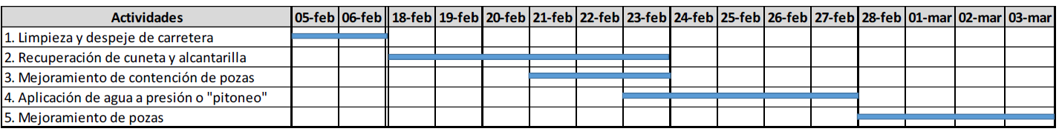
- Respecto a la mantención del túnel de canal de pulpa mineral, el titular hizo entrega de informe donde señala que, “Mantención de la Infraestructura del túnel y canaleta, se basa en inspección de terreno y plan de reparación. La inspección de terreno se ha ejecutado mediante la contratación de consecutivos, servicios externos específicos para dicha tarea”. Adicionalmente, presentó información sobre los últimos cinco años de servicio de inspección y mantención de canal de pulpa a través de contratación de servicios externos, indicando N° de contrató, empresa que realiza el servicio, fecha de inicio y termino del servicio. De la información presentada, se puede indicar que, desde agosto de 2014 a mayo de 2019, existe una empresa contratada por el titular para realizar la operación y mantención del túnel que conduce la canal de pulpa mineral, además, adjuntó procedimiento de Inspección de canal de pulpa EECC.
- El titular hizo entrega de una Copia de la última versión del Plan de Prevención de Contingencias y Emergencias, el cual cumple con lo establecido en la RCA N° 525/2013.
- El titular indicó medidas de Prevención Adiciona, tales como: Contenciones secundarias afuera de cada Adit e Instructivo de coordinación entre Gerencia Rajo Sewell y Gerencia de Tranque de Relaves y Recursos Hídricos para uso de Bocatoma Confluencia como medida de control en caso de derrames que alcancen el Río Coya.

Registros
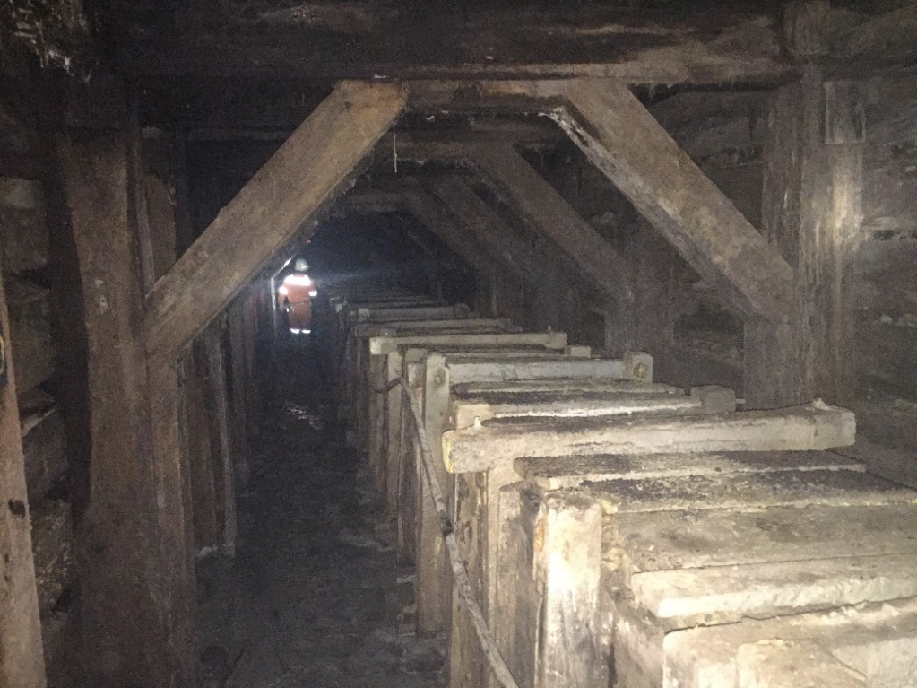 |  | 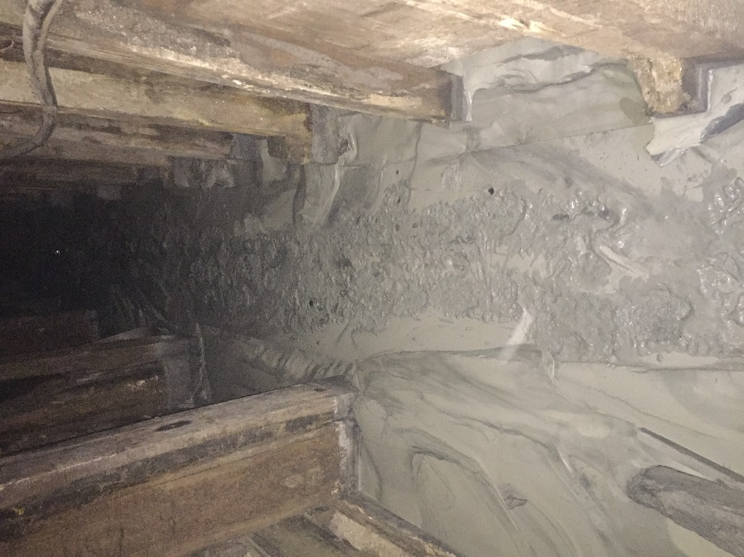
Fotografía 1. | Fecha: 06-02-2019 | Fotografía 2. | Fecha: 06-02-2019
Descripción del medio de prueba: Fotografía muestra canal de pulpa mineral al interior de túnel |  | Descripción del medio de prueba: Fotografía muestra pulpa mineral en el piso del túnel

Registros
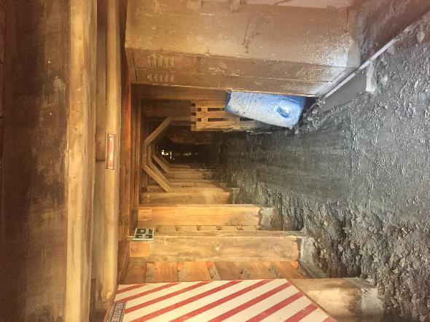 |  |  | 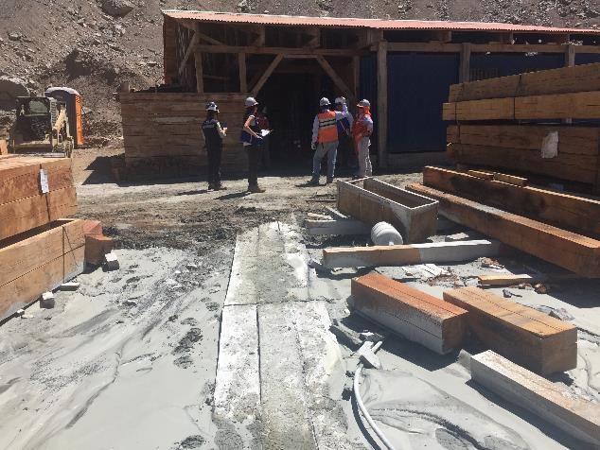
Fotografía 3 | Fecha: 06-02-2019 |  | Fotografía 4. | Fecha: 06-02-2019
Coordenadas UTM DATUM WGS84 HUSO 19s | Norte: 6.226.662 m | Este: 369.078 m | Coordenadas DATUM WGS84 HUSO 19s | Norte: 6.226.662 m | Este: 369.078 m
Descripción del medio de prueba: Fotografía muestra Adit de ventilación, por donde salió pulpa mineral. |  |  | Descripción del medio de prueba: Fotografía muestra Adit de ventilación, por donde salió pulpa mineral

Registros
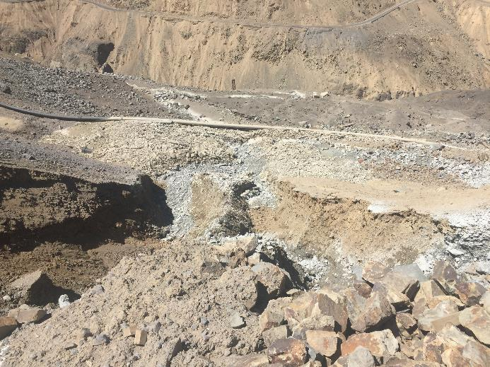 |  |  | 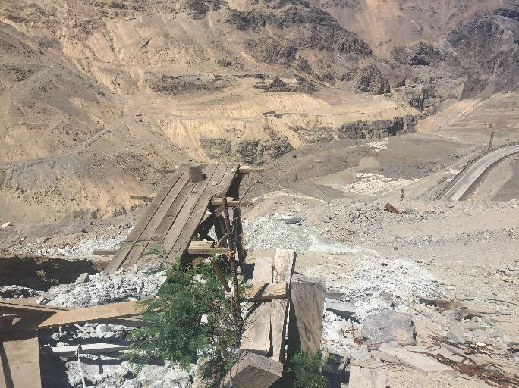
Fotografía 5. | Fecha: 06-02-2019 |  | Fotografía 6. | Fecha: 06-02-2019
Coordenadas UTM DATUM WGS84 HUSO 19s | Norte: 6.226.662 m | Este: 369.078 m | Coordenadas UTM DATUM WGS84 HUSO 19s | Norte: 6.226.662 m | Este: 369.078 m
Descripción del medio de prueba: Fotografía muestra el desplazamiento de la pulpa mineral por la ladera del cerro, frente a salida de Adit de ventilación. |  |  | Descripción del medio de prueba: Fotografía muestra el desplazamiento de la pulpa mineral por la ladera del cerro, frente a salida de Adit de ventilación.

Registros
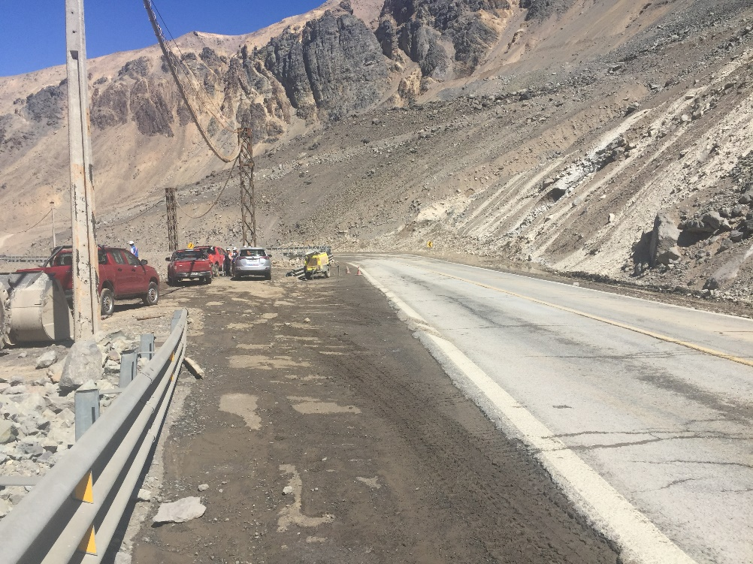  Restos de Pulpa Mineral en ladera de cerro |  |  | 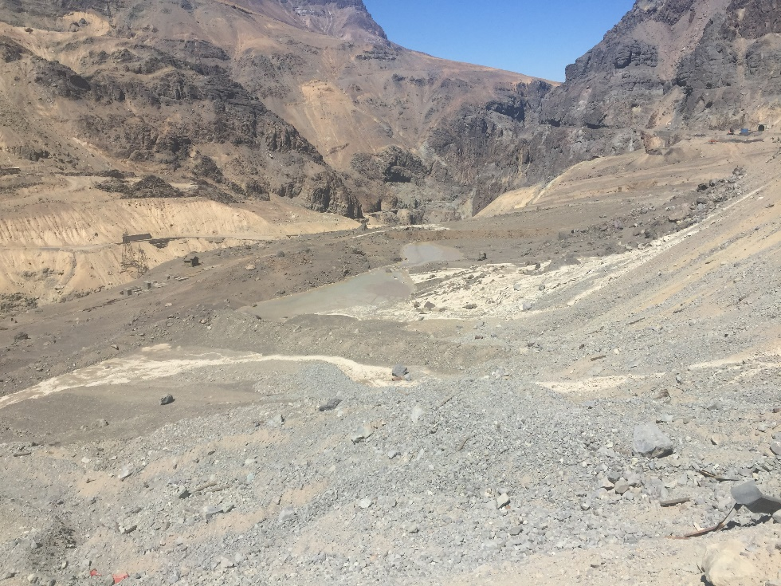  Resto de pulpa mineral en ladera cerro, contenida con pretil.
Fotografía 7. | Fecha: 06-02-2019 |  | Fotografía 8. | Fecha: 06-02-2019
Coordenadas UTM DATUM WGS84 HUSO 19s | Norte: 6.224.801m | Este: 366.563 | Coordenadas DATUM WGS84 HUSO 19s | Norte: 6.370.652 m | Este: 266.573 m
Descripción del medio de prueba: Fotografía muestra sector en camino (carretera el cobre) a la altura del Km 5 de la canal de pulpa tramo Planta Sewell- Colon, se encontraba limpio sin pulpa mineral y operativo al momento de la inspección. |  |  | Descripción del medio de prueba: Fotografía muestra restos de pulpa por la ladera del camino y por algunos brazos de la ladera del cerro que conducen al río Coya.

5.2 Afectación de calidad de agua.
Número de hecho constatado: 2 | Estación N°: 4, 5 y 6
Documentación Revisada:
ID: 01, 4503
Exigencias:
Considerando 3.6.4 RCA 525/2013
Plan de Contingencias
c. Principales cursos de agua (especificando sectores) que pueden verse afectados por el derrame.
A continuación, se señalan los principales cursos de agua que eventualmente podrían verse afectados por el derrame en las áreas: Canal de Pulpa Sewell – Colón Canal de Relaves Colón – Carén.
c.1 Canal de Pulpa Sewell – Colón.
Ante la eventualidad de un derrame en la conducción de la canal de pulpa, el principal curso de agua que podría verse afectado es el Río Coya, específicamente en los sectores Puente Rebolledo, Quebrada Wilson, Quebrada Arrollo Hondo, Quebrada Sapos, Quebrada Olla Blanca y Quebrada Patos.
Cabe señalar que los principales cursos de agua y los sectores que pueden verse afectados por el derrame serán indicados en el documento “Procedimiento Manejo de Derrames de Pulpa Canal de Conducción Sewell – Colón”.
d. Sistema de Alerta y Comunicación con autoridades ambientales; en particular, la Dirección General de Aguas (DGA) de la región (o regiones), la Dirección Ejecutiva del Servicio de Evaluación Ambiental y la Superintendencia del Medio Ambiente (SMA) involucradas en el evento, señalando:
- Descripción del evento, indicando lugar específico de ocurrencia, área de influencia, duración y magnitud del evento y principales impactos ambientales.
- Detalle de cada una de las medidas utilizadas durante el evento de contaminación.
- Evaluación de los efectos sobre los recursos hídricos superficiales y/o subterráneos afectados y su medio ambiente asociado y los resultados de los monitoreos inmediatos en el área de influencia del derrame.
- En caso de ser necesario, un Programa de Medidas de Descontaminación de la zona, metodología y evaluación de la efectividad de las medidas, para ser aprobado por la DGA.
- Proposición de Monitoreo y Seguimiento de las variables ambientales afectadas con la ocurrencia del evento de contaminación, indicando parámetros a monitorear, área de monitoreo, procedimientos y frecuencia de éstos, informes, todo lo cual deberá ser aprobado por la DGA, previo a su implementación.

e. Remitir el “Informe de Investigación de Incidente a la Superintendencia del Medio Ambiente.
El Titular remitirá a la Superintendencia del Medio Ambiente un “Informe de Investigación de Incidente”, a más tardar 15 días después de ocurrido el incidente en el Canal de Pulpa Sewell – Colón o en la Canal de Relaves Colón – Carén.

Hecho (s):

Muestreos realizados por la Dirección General de Aguas

- La DGA realizó toma de muestras de agua en dos puntos del río Coya el día 06-02-2019, aguas abajo del lugar de ocurrencia del incidente, en los sectores Puente los Sapos (muestreo M1, realizado a las 14:51), y Bocatoma la Confluencia (muestreo M2, realizado a las 15:35) (ver ubicación en Figura 4). Las muestras se extrajeron mediante botellas, para posteriormente enviarlas al laboratorio, se observó que el río Coya contaba con caudal al momento de la toma de muestras y no se observó resto de pulpa mineral al interior del cauce, como se puede observar en las fotografías N° 9 y10.
- La Dirección General de Aguas (DGA), mediante correo electrónico (Anexo 3) hizo entrega de una ficha de emergencia ambiental, donde señala que “El día 05 de febrero de 2019, aproximadamente a las 19:15 hrs se produce el rebase del canal de conducción de pulpa mineral (cobre), producto de un derrumbe del túnel donde está emplazado el canal, provocando un taco y posterior rebase de la pulpa, la que escurrió por el túnel, en forma paralela al canal, por aproximadamente 350 m. hasta encontrar salida por el Adit Km. 5, donde cayó hasta el camino y posteriormente escurrió (aproximadamente un 10%) hasta el río Coya. Se estima que se derramaron entre 300 y 400 m³ de pulpa. El día miércoles 06 en la madrugada, Codelco tomó muestras de aguas del río Coya y mediciones in situ en tres puntos aguas abajo del evento, los cuales están previamente definidos por protocolo. El mismo día se constituyó en terreno la DGA, SISS y SMA, inspeccionando la zona afectada y el punto exacto del colapso. Se tomaron muestras en el río Coya en dos sectores definidos como M1 (sector Puente El Sapo) y M2 (Bocatoma Confluencia). Los puntos de muestreo se encuentran a aproximadamente 2.500 y 2.200 m aguas abajo respectivamente del punto donde se produjo el derrame, debido a que por las características geomorfológicas resulta imposible llegar al punto directamente afectado. No se pudieron realizar monitoreos in situ debido a fallas en el equipo (Sonda multiparámetro). No se observa vegetación de ningún tipo. Al finalizar la inspección Codelco informó que los resultados de los análisis de las aguas habían salido dentro de los rangos aceptables y que serían informados a la SMA. ESSBIO también realizó muestreos en su bocatoma y los resultados fueron favorables”.
- Respecto a las características del sector donde se realizó la toma de muestras en el Río Coya, la DGA indicó (Anexo 3) que “no se observa coloración anormal, ni manchas, ni sedimentos, ni sustancias”. Además, entregó el Informe de Ensayo del Laboratorio Ambiental DGA con los resultados de monitoreos realizados en río Coya el día 06-02-2019 (ver Anexo 3), y una Tabla comparativa con los valores de las Normas NCh. 409 y 1.333, (ver tabla siguiente).

Tabla N°2: Resultado de monitoreo realizados por la DGA (06-02-2019)
Fuente: Información entregada por la Dirección General de Aguas.
M1: corresponde al muestreo realizado en el Puente El Sapo; M2: corresponde al muestreo en Bocatoma la Confluencia, ambos monitoreos realizados en el Río Coya, aproximadamente 2.500 y 2.200 m aguas abajo del punto donde se produjo el derrame, respectivamente.
- No se realizó el monitoreo de los parámetros in situ de Temperatura, pH y Conductividad, debido a que el equipo sonda multiparámetros presentó fallas.
- Con color rojo se muestran los parámetros que superan la NCh. 1.333, que establece límites máximos permitidos de parámetros químicos para el uso de agua para riego, y la NCh 409 que establece los límites máximos permitidos de parámetros químicos para el uso de agua potable.
- Con color amarillo se muestra el parámetro que supera el límite máximo establecido en la NCh. 409.

Muestreos realizados por el Titular
Durante el desarrollo de la actividad de inspección ambiental se solicitó al Titular la siguiente información:
- Informe de monitoreos realizado al Río Coya y Río Cachapoal.
Mediante carta ingresada el 12 de febrero de 2019, por el Sr. Luis Concha, Director de Medio Ambiente de Codelco, División El Teniente hizo entrega del Informe con los resultados de análisis de muestras de agua Río Coya realizados después del incidente (disponible en Anexo 2). Adicionalmente, mediante Informe Cierre Incidente Ambiental “Derrame de pulpa de mineral conducción Sewell – Colón, sector Km 4,23 del 05 de febrero de 2019” (Anexo 2), remitido a través del Sistema de Fiscalización Ambiental (SISFA) de la SMA, Codelco División El Teniente hizo entrega del análisis de calidad de agua. Sobre estos antecedentes, es posible informar lo siguiente:

- El titular indicó que el día del incidente (05-02-2019) se detectó un aumento de caudal registrado en la Bocatoma la Confluencia, por lo que se decidió captar el 100% del volumen de agua que venía por el río Coya, y así evitar la afectación del río aguas abajo. Debido a esto, se dio inicio al monitoreo a las 07:00 hrs del día 6 de febrero de 2019, considerando además las gestiones de la ETFA y las condiciones de seguridad para las personas.
- El titular hizo entrega de los resultados de monitoreo de los Ríos Coya y Cachapoal mediante la toma de muestra en tres puntos de la cuenca (ver ubicación en Figura 4), los cuales fueron muestreados y analizados por la ETFA Laboratorios Ambientales SGS Ltda., cuyos resultados se muestran a continuación.

Tabla N°3. Resultados de monitoreo realizado por el División El Teniente.
Fuente: Información entregada por Codelco División El Teniente.

- El titular también hizo entrega de los monitoreos del punto C-19 en los días 16-01-2019, 27-01-2019 y 28-01-2019, datos previos a la ocurrencia del incidente (anexo 2).

Al respecto, se puede apreciar lo siguiente:

- Los tres puntos medidos se ajustan a lo establecido en el Protocolo INAM (Incidentes Ambientales), el cual debe activarse en caso de derrames que afecten al río Coya. Dicho protocolo establece que debe realizarse el monitoreo de las aguas de los ríos Coya y Cachapoal, en los siguientes puntos: C – 19 Río Coya antes de la confluencia con el Río Cachapoal, C – 22 Río Cachapoal sector Termas de Cauquenes, C – 24 Río Cachapoal sector Siete Puentes; dichos puntos están señalados en el “Procedimiento Manejo de Derrames de Pulpa Canal de Conducción Sewell – Colón”, cumpliendo con lo establecido en el Considerando 3.6.4 de la RCA 525/2013.
- El titular realizó monitoreo de la calidad de los Ríos Coya y Cachapoal, el día 6 de febrero de 2019 y no el día del incidente ambiental (05-02-2019), debido a que, “no fue posible realizar este monitoreo debido a las condiciones topográficas del cajón del Río Coya en la sección del Cerro Copado donde la pendiente de ambas riberas supera 50° y no se cuenta con el personal capacitado para realizar descensos en estas condiciones. Por otro lado, la ausencia de luz día aumentó las variables de riesgo para la seguridad de las personas y por tanto este monitoreo no fue realizado”.

Examen de Información:

- Esta Superintendencia realizó un análisis integrado de la calidad de agua del Río Coya, producto del derrame de pulpa mineral, comparando la siguiente información:
- Resultados de los muestreos del titular en el punto C-19 realizados en el Río Coya, tanto el día 06-02-2019 posterior al incidente, como en los días previos 16-01-2019, 27-01-2019 y 28-01-2019 (anexo 2).
- Datos históricos de la estación de calidad de aguas con muestreos rutinarios de la DGA, denominada ‘RÍO COYA ANTES RIO CACHAPOAL’ (ver ubicación en Figura 4), código BNA: 06007011-3. Como se observa en la Figura 4, la ubicación de esta estación es cercana a la de los muestreos realizados por el titular en el punto C-19, representando el sector del Río Coya antes de su confluencia con el Río Cachapoal.
- Resultados de los muestreos realizados por DGA en los puntos M1 y M2 el día 06-02-2019 (anexo3). Como se observa en la Figura 4, estos puntos se sitúan unos 15 Km aguas arriba de los demás monitoreos, siendo representativos de una zona potencialmente más afectada por el derrame de pulpa.

- Análisis de resultados en la Zona Alta del Río Coya:
- Los muestreos DGA del día 06-02-2019 en los puntos M1 y M2 fueron realizados a una distancia aproximada de 2.500 y 2.200 metros aguas abajo, respectivamente, del punto donde se produjo el derrame de pulpa mineral (ver Figura 5), y a una distancia aproximada de 14 Km de la estación DGA ‘RIO COYA ANTES RIO CACHAPOAL’ (ver Figura 4).
- Al cotejar los resultados obtenidos (ver Tabla N°2 de este Informe), se observa que el parámetro Arsénico supera la Norma NCh. 409 de agua potable, mientras que los parámetros Cobre, Manganeso, Hierro y Sulfato exceden tanto la Norma NCh. 409 como la NCh. 1.333 para uso en riego.
- Se debe tener en cuenta que esta cuenca históricamente presenta altos valores en los parámetros físico-químicos del agua (ver Figura 6); no obstante, las concentraciones de Cobre, Manganeso y Sulfato registradas por DGA en los muestreos del día 06-02-2019 resultan superiores al promedio histórico de los datos de la estación DGA ‘RÍO COYA ANTES RIO CACHAPOAL’ (ver Tabla N°4).
- Lo anterior puede ser atribuible al derrame de pulpa de mineral ocurrido el día anterior (05-02-2019), cuyo efecto habría alcanzado la sección del Río Coya unos 2.500 metros aguas abajo del punto de derrame.
Tabla N°4. Comparación entre el promedio de datos históricos de la estación DGA ‘RÍO COYA ANTES RIO CACHAPOAL’ con el promedio de los muestreos puntuales realizado por la DGA el día 06-02-2019.
 | As (mg/L) | Cu (mg/L) | Mn (mg/L) | SO₄ (mg/L) | Fe (mg/L)
⁽¹⁾ PROM Estación DGA | 0,04 | 3,10 | 0,71 | 239,75 | 13,43
⁽²⁾ PROM Monitoreo DGA | 0,02 | 4,18 | 2,08 | 515,30 | 7,16
⁽¹⁾ Promedio histórico de los datos DGA en estación ‘RÍO COYA ANTES RIO CACHAPOAL’, periodo 2010-2018. Los registros completos están graficados en la Figura 6.
⁽²⁾ Promedio de los dos monitoreo informados por DGA (M1 y M2), el día 06-02-2019.

- Análisis de resultados en la Zona de Confluencia entre el Río Coya y el Río Cachapoal:
- El lugar donde se realizó el monitoreo por parte del titular (punto C-19) se encuentra aproximadamente a 450 metros de la Estación DGA ‘RÍO COYA ANTES RIO CACHAPOAL’ (ver Figura 4). Por lo tanto, se consideró que los registros de ambos puntos pueden ser comparables, siendo representativos de la calidad de las aguas del Río Coya en la zona de su confluencia con el Río Cachapoal.
- Al analizar los registros hidroqúimicos (ver Figura 6), no se observa una influencia del incidente de derrame de pulpa mineral en la calidad de las aguas del Río Coya a la altura de su junta con el Río Cachapoal. En la Tabla siguiente se muestra que los parámetros medidos por el titular el día 06-02-2019, se mantienen en la tendencia histórica medida en la estación DGA ‘RIO COYA ANTES RIO CACHAPOAL’.

Tabla N° 5. Comparación entre el promedio de datos históricos de la estación DGA ‘RÍO COYA ANTES RIO CACHAPOAL’ con el muestreo puntual realizado por el Titular el día 06-02-2019.
 | pH | T (°C) | CE (µs/cm) | As (mg/L) | Cu (mg/L) | Mn (mg/L) | Mo (mg/L) | SO₄ (mg/L)
⁽¹⁾ PROM DGA | 7,84 | 15,13 | 709,10 | 0,040 | 3,10 | 0,71 | 0,08 | 239,75
⁽²⁾ Muestreo Titular | 7,89 | 15,70 | 743,00 | 0,042 | 0,14 | 0,13 | 0,14 | 237,00
⁽¹⁾ Promedio histórico de los datos DGA en estación ‘RÍO COYA ANTES RIO CACHAPOAL’, periodo 2010-2018. Los registros completos están graficados en la Figura N° 6
⁽²⁾ Resultados informados por el Titular, correspondiente al muestreo C-19 del día 06-02-2019.

- Conclusión sobre el análisis del efecto del derrame sobre la calidad de las aguas:
- En vista de lo anterior, los datos de calidad de aguas permitieron reconocer que el efecto del derrame –detectado a 2.500 metros aguas abajo a la luz de los resultados DGA del día 06-02-2019– no habría alcanzado la zona de confluencia entre el Río Coya y el Río Cachapoal. Cabe destacar que el muestreo del titular –realizado a las 7:59 hrs del día 06-02-2019– es anterior a los muestreos realizados por DGA en M1 y M2.
- La ausencia de efectos atribuibles al derrame en el sector de confluencia puede explicarse en parte por la distancia de más de 15 Km entre dicho sector y el punto del derrame, lo que sumado al caudal que presentaba el Río Coya el día de la inspección (ver Fotografía N° 9), contribuiría al efecto de dilución de los metales aportados por la pulpa de mineral.

- Conclusión sobre los antecedentes aportados por el Titular, en informe de cierre incidente (Anexo 2):
- Es importante destacar que una de las medidas correctivas adicionales señaladas en el informe de cierre por el titular, será que, en el caso de un nuevo incidente que tenga como afectación el rio Coya, implementará un monitoreo en línea de parámetros básicos en bocatoma Confluencia (ubicada en río Coya), responsable Luis Concha (Director de Medio Ambiente y Territorio) y como plazo de implementación se realizará el 30-12-2019”. No obstante, se sugiere al titular especificar los parámetros básicos que se medirán, además, de señalar si dicho monitoreo se realizará de manera continua. Si bien, esta medida es “ voluntaria” por parte del titular, para que esta Superintendencia pueda acceder a los datos sería necesario que el sistema de monitoreo se ajuste a los estándares del reciente instructivo que se dictó sobre la materia, "INSTRUCTIVO TÉCNICO PARA LA CONEXIÓN EN LÍNEA DE SISTEMAS DE MONITOREO DE LA SUPERINTENDENCIA DEL MEDIO AMBIENTE"( https://portal.sma.gob.cl/index.php/2019/03/08/sma-informa-sobre-instructivo-tecnico-para-la-conexion-en-linea-del-sistema-de-monitoreo/) y una vez implantado el sistema, se solicita que el titular de aviso a esta Superintendencia, con el fin de poder acceder a dichos datos y obtener datos reales sobre la calidad de agua del río Coya.
- Otra medida correctiva adicional en caso de incidente con afectación al río, será: “Generar instructivo de coordinación entre Gerencia Rajo Sewell y Gerencia de Tranque de Relaves y Recursos Hídricos, para uso de Bocatoma Confluencia como medida de control en caso de derrames que alcancen el río Coya, donde el responsable es Luis Concha (Director de Medio Ambiente y Territorio) y como plazo de implementación se realizará el 30-03-2019”. Con esta medida se evitaría que se afecte la calidad de las aguas del río Coya, aguas abajo de la bocatoma.
- Adicionalmente, el titular hizo entrega de un análisis de la calidad del agua de los tres puntos donde realizó el monitoreo, cada parámetro medido se fue comparando con datos históricos de calidad del agua de los ríos Coya y Cachapoal con los que cuenta la División El Teniente, donde se observa que; para las tres muestras tomadas (C-19: Río Coya antes de la confluencia con el Río Cachapoal, C – 22 Río Cachapoal sector Termas de Cauquenes, C – 24 Río Cachapoal sector Siete Puentes), todos los parámetros (As, Cu, Mo, Mn, SST, SO4) se encuentran dentro de la tendencia histórica analizada (2 años de datos) y se enmarcan dentro de la tendencia del último trimestre, sin embargo, el parámetro pH muestra valores mayores a la tendencia total, sin embargo, este dato de acuerdo a lo indicado por el titular, “no pudiese ser atribuible a la pulpa de mineral, debido a que este material presenta un pH ácido entre 3,4 y 4”.

Registros
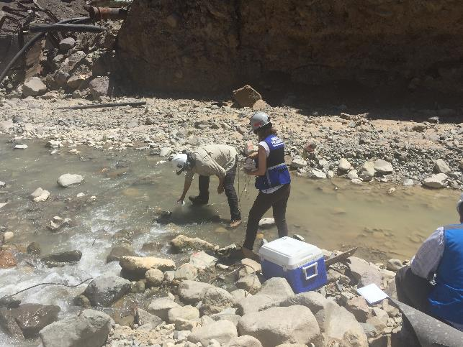 |  |  | 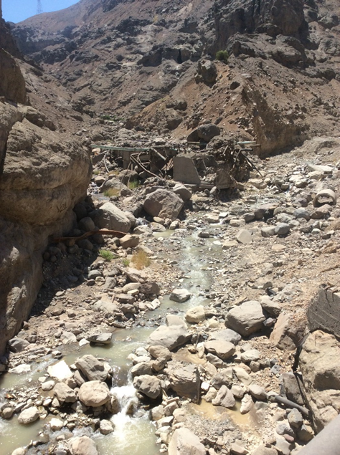
Fotografía 9. | Fecha: 06-02-2019 |  | Fotografía 10. | Fecha: 06-02-2019
Coordenadas UTM DATUM WGS84 HUSO 19s | Norte: 6.225.295m | Este: 366.993m | Coordenadas DATUM WGS84 HUSO 19s | Norte: 6.225.295 m | Este: 367.148 m
Descripción del medio de prueba: Fotografía de punto de muestreo DGA en el Río Coya, sector Puente los Sapos (M1). |  |  | Descripción del medio de prueba: Fotografía de punto de muestreo DGA en el Río, sector Bocatoma la Confluencia (M2).

Registros
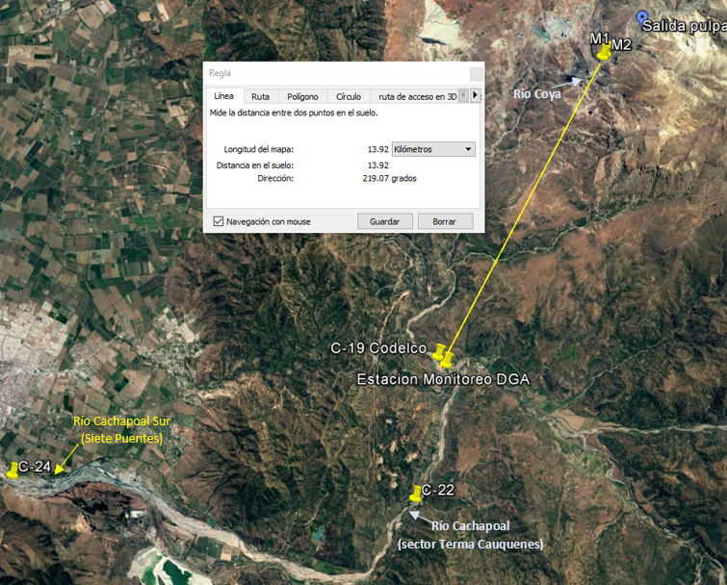
Río Coya

Figura 4. | Fecha: 06-02-2018
Descripción Medio de Prueba: La imagen muestra la distancia entre muestras tomadas por DGA el día 06-02-2018 y la estación DGA ‘RIO COYA ANTES RIO CACHAPOAL’, además, muestra los puntos de monitoreo de calidad de aguas realizados por el Titular C-19, C-22 y C-24.

Registros
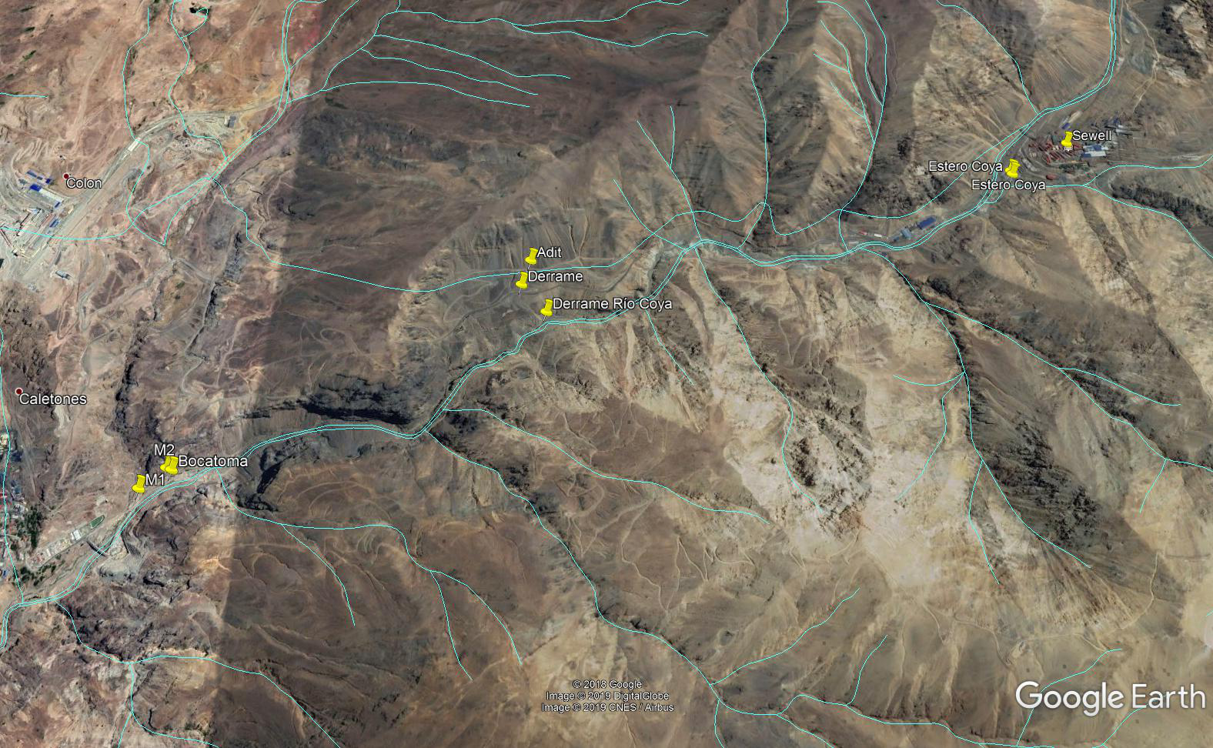
2.200- 2.500 m

Figura 5. | Fecha: 06-02-2018
Descripción Medio de Prueba: Imagen muestra donde ocurrió el derrame, zona afectada del Río Coya por derrame y puntos de monitoreo de aguas (M1 y M2) realizados por DGA.
(Imagen 1. Proporcionada por DGA)

Registros
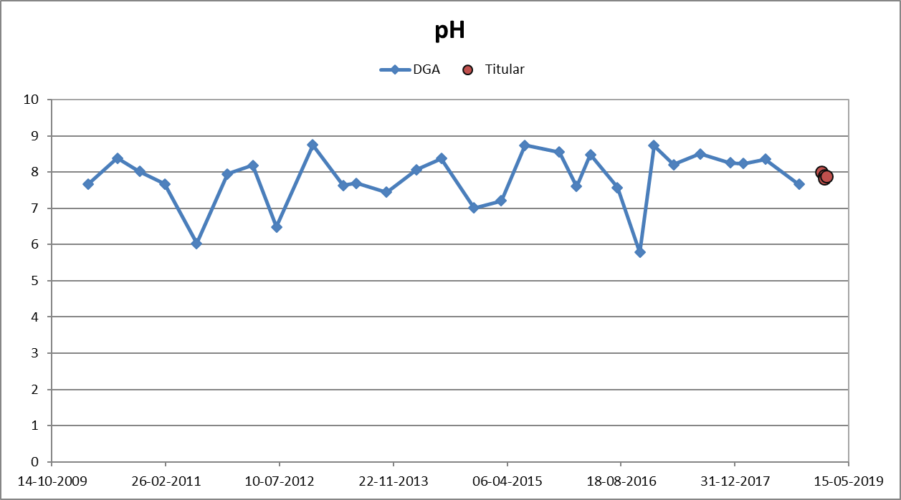  06-02-2018 | 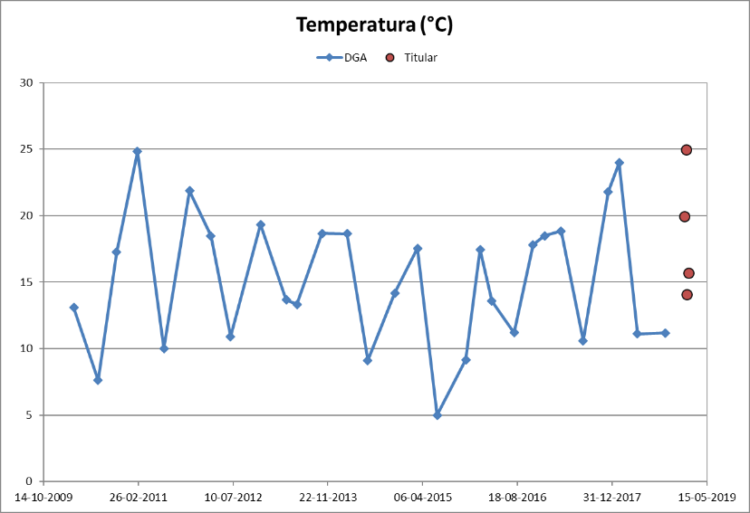  06-02-2018
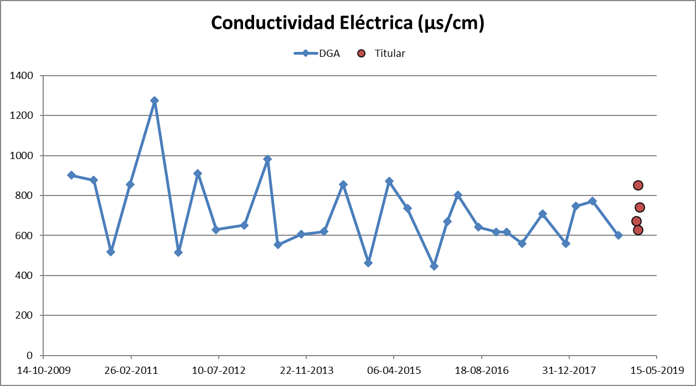  06-02-2018 | 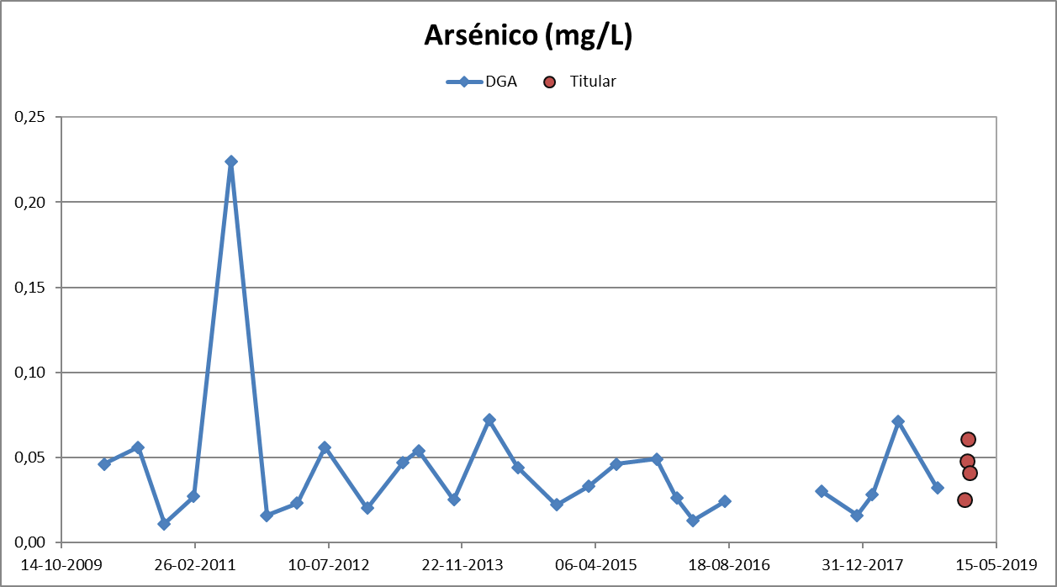  06-02-2018
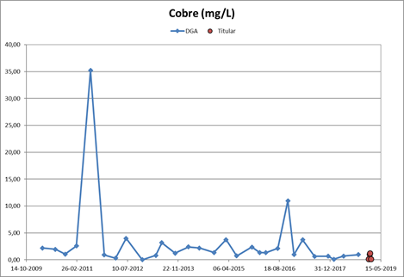  06-02-2018 | 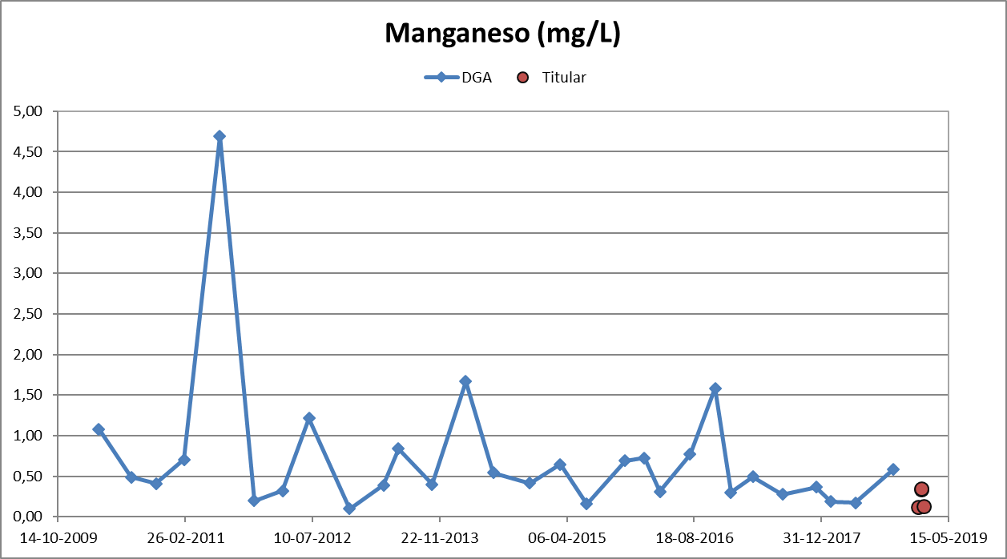  06-02-2018
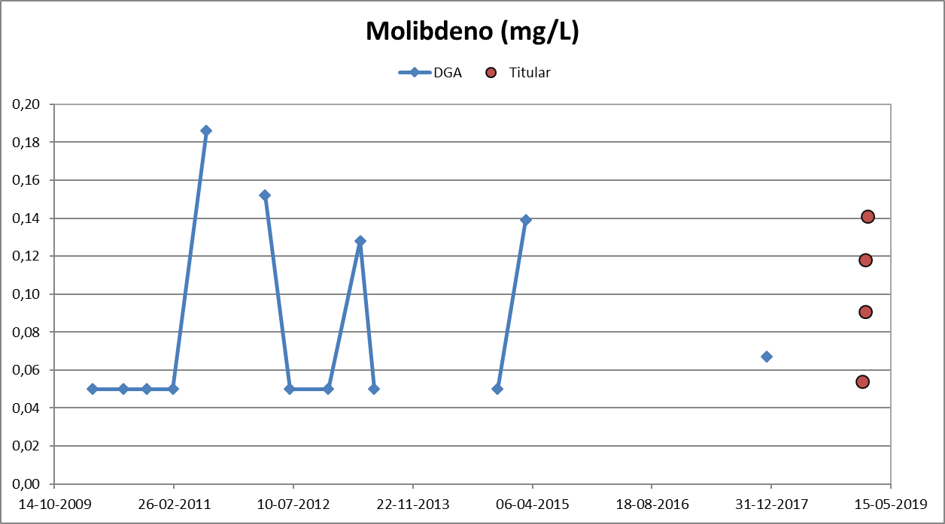  06-02-2018 | 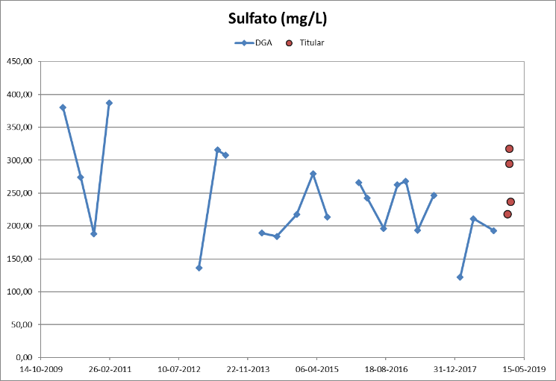  06-02-2018
Figura 6. | Fecha: 06-02-2018
Descripción Medio de Prueba: Las gráficas muestran el comportamiento hidroquímico histórico del río Coya (estación DGA) y monitoreos realizado por el titular

- CONCLUSIONES

Los resultados de las actividades de fiscalización, asociados al Instrumentos de Carácter Ambiental indicado en el punto 3, permitieron concluir que se verifica la conformidad de las materias relevantes objeto de la fiscalización, cumpliendo el titular con el Plan de Contingencia establecido en la RCA N°525/2013. Debido a que, los datos de calidad de aguas permitieron reconocer que el efecto del derrame –detectado a 2.500 metros aguas abajo a la luz de los resultados DGA del día 06-02-2019– no habría alcanzado la zona de confluencia entre el Río Coya y el Río Cachapoal. Cabe destacar que el muestreo del titular –realizado a las 7:59 hrs del día 06-02-2019– es anterior a los muestreos realizados por DGA en M1 y M2, además, la ausencia de efectos atribuibles al derrame en el sector de confluencia puede explicarse en parte por la distancia de más de 15 Km entre dicho sector y el punto del derrame, lo que sumado al caudal que presentaba el Río Coya el día de la inspección, contribuiría al efecto de dilución de los metales aportados por la pulpa de mineral.
Es importante destacar que producto del incidente, el titular compromete como medida correctiva adicional al plan de contingencia establecido, implementar un monitoreo en línea de parámetros básicos en bocatoma Confluencia (ubicada en Río Coya), como plazo de implementación se realizará el 30-12-2019”. No obstante, se sugiere al titular especificar los parámetros básicos que se medirán, además, señalar si dicho monitoreo se realizará de manera continua. Si bien, esta medida es “ voluntaria” por parte del titular, para que esta Superintendencia pueda acceder a los datos, sería necesario que el sistema de monitoreo se ajuste a los estándares del reciente instructivo que se dictó sobre la materia, "INSTRUCTIVO TÉCNICO PARA LA CONEXIÓN EN LÍNEA DE SISTEMAS DE MONITOREO DE LA SUPERINTENDENCIA DEL MEDIO AMBIENTE"( https://portal.sma.gob.cl/index.php/2019/03/08/sma-informa-sobre-instructivo-tecnico-para-la-conexion-en-linea-del-sistema-de-monitoreo/) y una vez implantado el sistema, se solicita que el titular de aviso a esta Superintendencia, con el fin de poder acceder a dichos datos y obtener datos reales sobre la calidad de agua del Río Coya.

- ANEXOS

N° Anexo | Nombre Anexo
1 | Actas de Inspección Ambiental
2 | Antecedentes ingresados con fecha 12-02-2019 a la SMA, por el Sr. Luis Concha Valderrama, Director de Medio Ambiente de División El Teniente, Informe Cierre Incidente Ambiental “Derrame de pulpa de mineral conducción Sewell – Colón, sector Km 4,23 del 05 de febrero de 2019.
3 | Informe de Ensayo del Laboratorio Ambiental DGA con los resultados de monitoreos realizados en río Coya el día 06-02-2019 y minuta de emergencia de la Dirección General de Aguas

Información pública disponible en http://snia.dga.cl/BNAConsultas/reportes

